泸县余敏名师工作室创新型作业设计与评价题单

姓名 ：陈霞 学校 ：泸县城东小学校
自选年级 | 部编版小学语文 四年级 下册
自选课题 | 《 巨人的花园 》
课前作业（课前任务单）
1.阅读课文童话故事《巨人的花园》，并认读词语卡。
柔嫩 丰硕 允许 禁止 踪迹 呼啸 始终 吼叫 自私 拆除
脸颊 凶狠
2.了解作者王尔德
王尔德：19世纪后期英国小说家，剧作家、诗人，他写的童话故事深受青少年的喜爱，被誉为 。
主要作品： 。

课中作业（课中任务单）
1.请你根据图片说一说，巨人的花园里发生了什么有趣的事情？
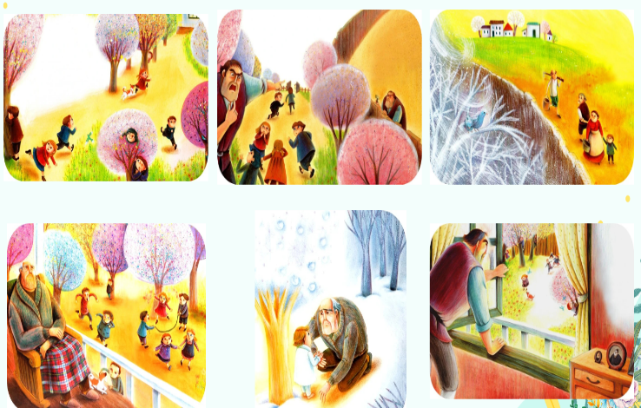
2.说一说花园发生了哪些变化，再写一写发生变化的原因。
（1）巨人外出时，
（2）巨人回来后，
（3）巨人拆除围墙后，
3.品读人物形象。
（1）“你们在这儿做什么？”他叱责道。
这句话描写巨人的语言，“叱责”一词表现了巨人的 。
（2）巨人看见这个情景，心也软了。他对自己说：“我多么自私啊！现在我明白为什么春天不肯到这儿来 。”他十分后悔自己之前的举动。
从巨人后悔的心情、语言，能体会到巨人内心的 。
课后评价题单
请大家将孩子们在巨人花园里尽情玩耍的情景画成连环画，将自己眼中花园的样子呈现给大家。

